**Исследование растворения пористых нанонитей и наночастиц кремния в буферных растворах с различными значениями pH**

**Сумарокова М.В.,Назаровская Д.А., К.Г. Гончар, У.А. Цурикова**

*Студентка 2 курса*

МГУ им. М.В. Ломоносова,физический факультет, Москва, Россия

E–mail*: [sumarokova.mv21@physics.msu.ru](mailto:sumarokova.mv21@physics.msu.ru)*

Пористые наночастицы кремния являются перспективным материалом для биомедицинских применений из за их уникальных полупроводниковых свойств и свойств биосовместимости и биодеградируемости. В работе [1,2] показано, что скоростью биодеградации наночастиц можно управлять, задавая параметры их синтеза и последующей обработки поверхности. Однако, в первую очередь на скорость растворения наночастиц влияет значения pH среды, в которой они находятся. В работах [2,3] показано, что спектроскопия комбинационного рассеяния света является прекрасным инструментом для исследования скорости растворения кремниевых нанокристаллов.

В представленной работе пористые кремниевые нанонити (КНН) синтезировали методом металл-стимулированного химического травления (МСХТ) пластин кристаллического кремния c-Si. Инициатором реакции МСХТ служили наночастицы золота (Au). Пористые наночастицы кремния (КНЧ) получали измельчением КНН в ультразвуковой ванне. Рисунке 1 представлены изображения КНН, полученные с помощью сканирующего электронного микроскопа (СЭМ). Непористые КНН получали в результате травления c-Si с удельным сопротивлением 10 Ом·см, (Рисунок 1 (а)), длинна КНН составляет около 5 мкм и толщина нанонити около 50 нм. Рисунок 1 (б) демонстрирует пористую структуру КНН, полученных из c-Si с удельным сопротивлением 1-5 мОм·см. Длина пористых КНН 4 мкм и толщина нанонити около 50 нм.

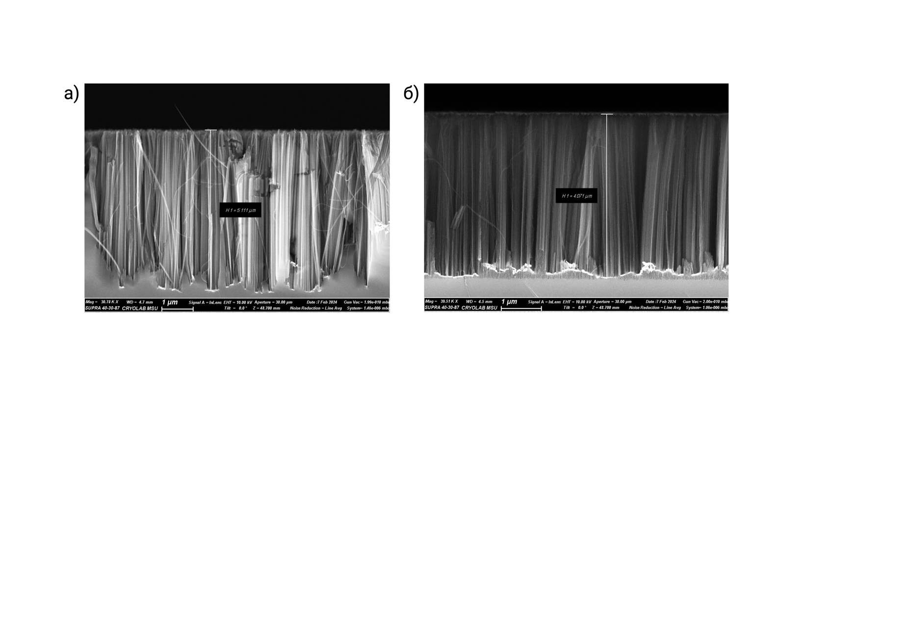

*Рисунок 1 – СЭМ микрофотография кремниевых нанонитей, полученных из*

*а) высоколегированных б) низколегированных пластин c-Si*

Для исследования растворения кремниевых нанонитей и наночастиц методом комбинационного рассеяния света (КР или Рамановская спектрометрия), образцы помещались в буферы различной кислотности, моделирующие физиологические среды с значениями pH 4.6, 7 и 9. Рамановские спектры образцов были сняты с помощью рамановского микро-спектрометра Confotec MR350 на длине волны лазера 633 нм с мощностью 0.5 мВт. Изменение толщины слоя КНН со временем также исследовали с помощью СЭМ (Carl Zeiss SUPRA 40). Наблюдалось быстрое, в течении около 3 ч, растворение КНЧ и КНН в щелочных средах, и более медленное растворение в нейтральной и кислотных буферных растворах.

Представленные в работе результаты полезны в бедующих исследованиях разработки наноконтейнеров для целевой доставки лекарств на основе пористых наночастиц и нанонитей кремния.

Выражаю благодарность научному руководителю работы Осминкиной Л.А.

**Литература:**

1. Gongalsky, M. B., Tsurikova, U. A., Storey, C. J., Evstratova, Y. V., Kudryavtsev, A. A., Canham, L. T., Osminkina, L. A. (2020). The effects of drying technique and surface pre-treatment on the cytotoxicity and dissolution rate of luminescent porous silicon quantum dots in model fluids and living cells. Faraday Discussions, 222, 318-331.

2. Gongalsky, M. B., Sviridov, A. P., Bezsudnova, Y. I., Osminkina, L. A. (2020). Biodegradation model of porous silicon nanoparticles. Colloids and Surfaces B: Biointerfaces, 190, 110946.

3. Gongalsky, M. B., Tsurikova, U. Y. A., Gonchar, K. A., Gvindgiliiia, G. Z., Osminkina, L. A. (2021). Quantum-confinement effect in silicon nanocrystals during their dissolution in model biological fluids. Semiconductors, 55, 61-65.